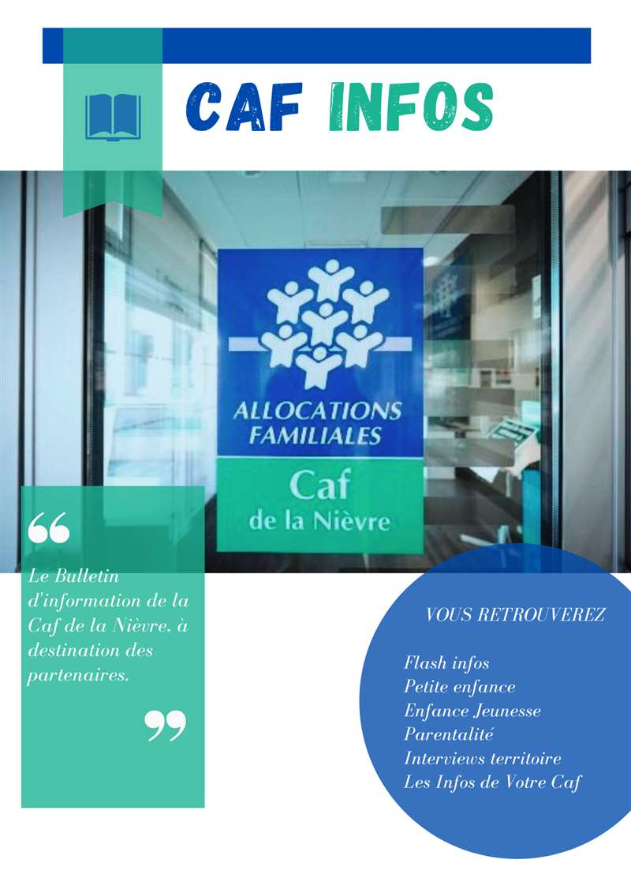

SOMMAIRE

LANCEMENT DE LA CAMPAGNE SENACS 3
TRANSMISSION DES BILANS DES SUBVENTIONS DE FONCTIONNEMENT 2022 4
DREETS – APPEL A PROJET « ALLIANCES LOCALES DES SOLIDARITES 2023" 5
CD 58 – APPEL A PROJET « BUDGET PARTICIPATIF JEUNESSE" 5
IREPS – FORMATION « PASS'SANTE JEUNES DE NIVEAU 2 "METTRE SON PROJET SUR LA THEMATIQUE DE LA PARENTALITE EN ACTION" 6
QUINZAINE DE LA PARENTALITE – SAINT AMAND EN PUISAYE 7
ESPACE PETITE ENFANCE SAINT PIERRE LE MOUTIER - ATELIER PARENTS-ENFANTS 8

Pour vous permettre la bonne lecture des objets intégrés (PDF, excel, etc.), nous vous invitons à :
1. télécharger le bulletin d’informations
2. cliquer sur « activer la modification ».
La définition de l’ensemble des acronymes est consultable au sein du glossaire, en fin de bulletin d'informations
Bonne lecture !

FLASH INFOS

LANCEMENT DE LA CAMPAGNE SENACS
La campagne de saisie SENACS 2023 sur l'activité 2022 des structures d'animation de la vie sociale a débuté.

Elle est ouverte du lundi 24 avril au 23 juin 2023.

Outil statistique co-développé par la CNAF et la Fédération nationale des centres sociaux, SENACS permet :
- de rendre visible et tangible l’activité des structures d’animation de la vie sociale, tant au niveau national qu’au niveau départemental,
- d’élaborer des outils de communication partenariaux
- d’aider les acteurs de chaque structure à mieux situer leur activité

C’est pourquoi, comme les années précédentes, nous vous invitons à compléter ce questionnaire avec autant de soin que possible.

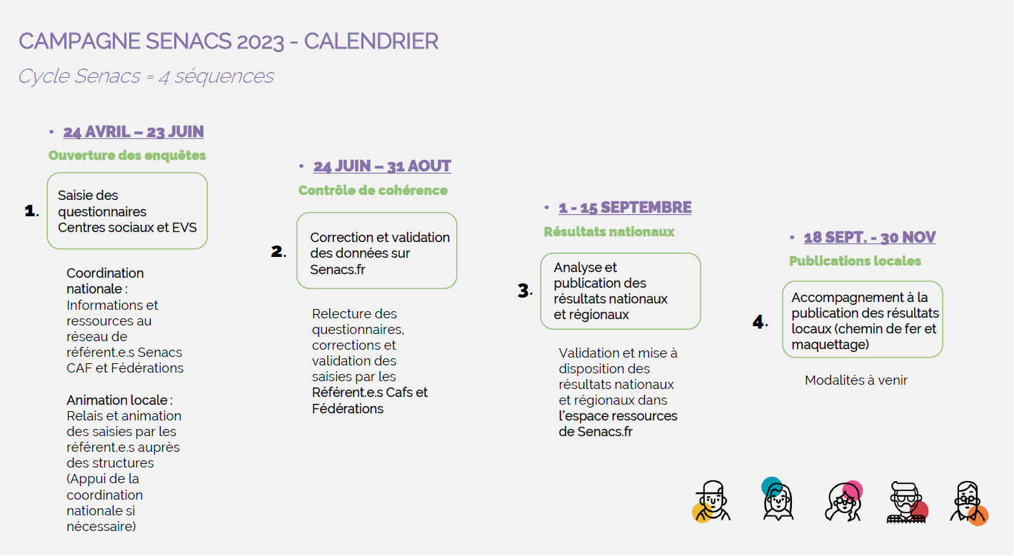

Les nouveautés 2023 :

La fiche synthétique : Développée et testée durant la fin de la dernière campagne, la fiche synthétique est maintenant accessible à toutes les structures (et à leurs référents locaux) dès la fin de la saisie du questionnaire.

Des questionnaires qui ont évolué : Présentés dans un précédent mail, les nouveaux questionnaires à destination des centres sociaux et des espaces de vie sociale ont été allégés sur la partie socle et complété de deux onglets thématiques (Transitions et Petite enfance).

Rappels :

La connexion se fait pour chaque centre social /espace de vie sur le site https://www.senacs.fr/, avec les mêmes identifiants que l'an dernier et le mot de passe commun "Senacs2022"

Si vous ne retrouvez pas votre identifiant, merci de contacter votre référent local (Martin BOUTET, martin.boutet@caf58.caf.fr)

Les questionnaires (centre social et espace de vie sociale) sont accessibles depuis l’espace ressources du site internet.

Merci de bien penser à compléter ou mettre à jour la « fiche d’identité » de votre structure pour lesquels des éléments ont évolué depuis l’année dernière.

Il est possible de compléter le questionnaire en plusieurs fois en cliquant sur "finir plus tard"
Accompagnement à la saisie :

Tout au long de votre saisie, vous pouvez contacter Benjamin Chevalier (bchevalier@fdcs58.fr) et Martin Boutet (martin.boutet@caf58.caf.fr).

Un temps de saisie collective vous est également proposé mercredi 14 juin 2023 (après-midi) pour finaliser votre saisie, notamment concernant l’onglet « finances ». Le lieu vous sera communiqué ultérieurement mais vous pouvez dès à présent réserver cette date. N’hésitez pas à mobiliser votre comptable si besoin.

TRANSMISSION DES BILANS DES SUBVENTIONS DE FONCTIONNEMENT 2022
L'ensemble des bilans des projets financés par une subvention de fonctionnement 2022 doivent impérativement nous être transmis au plus tard le 30 Juin 2023.

Nous remercions par avance les structures n’ayant pas encore transmis ces éléments de nous les adresser dans les meilleurs délais.

LE COIN DES PARTENAIRES

FINANCEMENT
DREETS – APPEL A PROJET « ALLIANCES LOCALES DES SOLIDARITES 2023"

L’appel à projets régional "alliances locales des solidarités 2023" vient d’être lancé sur la plateforme démarches simplifiées. Il est ouvert jusqu'au 23 juin 2023.

Les axes prioritaires sont les suivants :
1. Lutte contre les inégalités à la racine en accompagnant à la parentalité (sont concernées les actions d'accompagnement à la parentalité et les dépenses d'ingénierie pour développer les modes de garde).
2. Formation des professionnels de la petite enfance (actions de formation continue des professionnels de la petite enfance accueillant des enfants de moins de 3 ans issus de familles défavorisés ou en risque de vulnérabilité).
3. Lutte contre la grande exclusion et le non-recours en luttant contre la stigmatisation et l'isolement.
4. Développement de la mobilité solidaire en faveur de l'accès au travail pour tous (actions en faveur de la mobilité solidaire pour favoriser l'insertion sociale et professionnelle).
5. Développement du micro-crédit (réduire le coût de ce crédit et permettre un accès plus large à ce dispositif).
6. La participation des personnes concernées (actions de développement de la pair-aidance).

Vous trouverez toutes les informations relatives sur : https://bourgogne-franche-comte.dreets.gouv.fr/Appel-a-projets-regional-Alliances-locales-pour-les-solidarites-2023

Seuls les projets déposés sur https://www.demarches-simplifiees.fr/commencer/aap-als-2023-bfc seront pris en compte.

Vous trouverez ci-dessous le cahier des charges :

CD 58 – APPEL A PROJET « BUDGET PARTICIPATIF JEUNESSE"

Le Conseil départemental de la Nièvre créé un budget participatif jeunesse pour les projets portés à destination des jeunes Nivernais de 11 à 30 ans (enveloppe de 100 000 €).
Ci-joint le flyer de présentation du dispositif et le formulaire de dépôt de projet.

Informations complémentaires : https://budgetparticipatifnivernais.fr/

N’hésitez pas à diffuser l’information auprès des publics concernés.

FORMATION
IREPS – FORMATION « PASS'SANTE JEUNES DE NIVEAU 2 "METTRE SON PROJET SUR LA THEMATIQUE DE LA PARENTALITE EN ACTION"

Dans le cadre du Pass’Santé Jeunes, l’Ireps BFC organise en partenariat avec l’Agence régionale de santé une formation de niveau 2 à destination des professionnels sur la thématique « Mettre son projet sur la thématique de la parentalité en action».

Pour participer à cette formation, le pré-requis est d'avoir suivi une formation PSJ de niveau 1 ou une formation en Education promotion de la santé.

Elle aura lieu mardi 13 juin à La Charité-sur-Loire

Lien d’accès au programme :Mettre son projet sur la thématique de la parentalité en action - Formation niveau 2 | Réseau régional d’appui à la prévention et à la promotion de la santé (rrapps-bfc.org)

Lien d’accès au bulletin d’inscription: https://docs.google.com/forms/d/e/1FAIpQLSfWNN4Bw_F2u2I_rkWLIrzl7wbh7NL_rXzzrpoX19mXC1NnBg/viewform?usp=sf_link

Pour tout renseignement complémentaire, merci de contacter directement l’IREPS.

PRATIQUES INSPIRANTES – REAAP
QUINZAINE DE LA PARENTALITE – SAINT AMAND EN PUISAYE


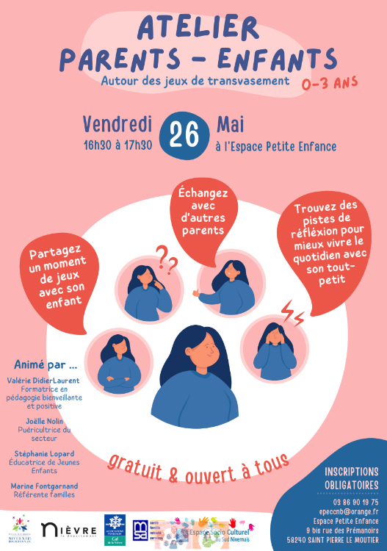
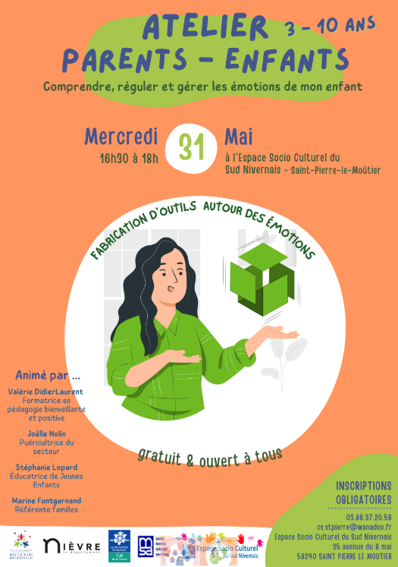
ESPACE PETITE ENFANCE SAINT PIERRE LE MOUTIER - ATELIER PARENTS-ENFANTS

BOITE A IDEES
Une information à partager ? Une proposition d’activité ? Une date à retenir ? Une action REAAP à valoriser ? Une restitution CLAS à illustrer ? Un projet Jeunes à relayer ?
...

Nous vous invitons à nous la communiquer à action-sociale-partenaires@caf58.caf.fr pour que l’on puisse la diffuser au sein de nos bulletins d’infos !


LES INFOS DE VOTRE CAF
VOS CONTACTS AU SERVICE D’ACTION SOCIALE
CAF DE LA NIÈVRE

Adresse générique et ligne « partenaires » :
action-sociale-partenaires@caf58.caf.fr – 03 86 71 42 05

Responsable du développement social :
sabrina.renier@caf58.caf.fr – 03 86 71 42 01
Expert métier et budgétaire :
alexandra.jeandot@caf58.caf.fr – 03 86 71 42 09

Chargée de maîtrise des risques et expert thématique :
florence.talandier@caf58.caf.fr – 03 86 71 42 61
Contrôleur :
karim.zehhar@caf58.caf.fr – 03 86 71 42 04
Conseillers Techniques :
laetitia.bernard@caf58.caf.fr – 03 86 71 42 65 ; 06 03 69 38 03
martin.boutet@caf58.caf.fr – 03 86 71 42 67 ; 06 22 99 94 95
zoe.lenoir@caf58.caf.fr – 03 86 71 42 21 ; 06 21 17 41 19
cecile.nguyen-quang@caf58.caf.fr – 03 86 71 42 63 ; 06 27 61 53 03

Techniciens Conseil :
nathalie.barroso@caf58.caf.fr – 03 86 71 42 10
caroline.hautin@caf58.caf.fr – 03 86 71 42 12
elodie.fromont@caf58.caf.fr – 03 86 71 42 11
RETROUVEZ EN LIGNE

Monenfant.fr - le site d’information des familles et des professionnels de la petite enfance, de l’enfance, de la parentalité et de la jeunesse : www.monenfant.fr

Tous les bulletins d’information du service action sociale de la Caf de la Nièvre déjà parus :
Partenaires locaux | Bienvenue sur Caf.fr

